【資料3】
- パンフレット広告協賛のお願い
（パンフレット掲載・動画放映）

パンフレットに掲載させていただく出展内容のご紹介はA4サイズの1/6頁と限られており、来場者の利便性を考え「見易さ」を最優先にしているためレイアウトを制限させていただいております。「それでは十分に商品やサービスをPRできない」「伝えたいことがスペースに収まりきらない」そんな声にお答えして広告欄をご用意しております。
また、協賛いただきました企業の皆様には会期中、会場内(大型スクリーン)にて動画広告を放映いたします。つきましては動画広告をお持ちでございましたら事務局までご郵送いただくかメールにてお送り頂けますようお願い致します。※動画はｍｐ4形式にてお送り下さい。 ※パワーポイント不可
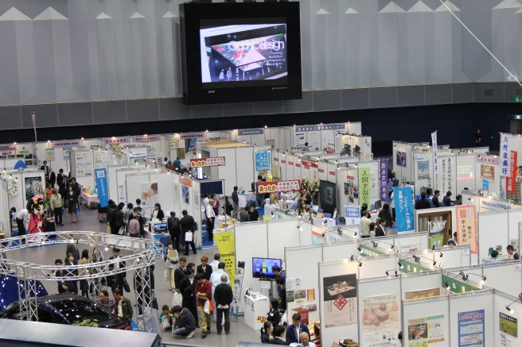

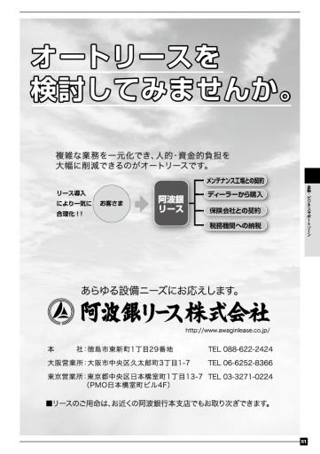

※昨年度実績
出展企業数 ：215社
来場者数 ：30,000人（3日間）

徳島ビジネスチャレンジメッセ
当日配布用企業紹介冊子 （イメージ）

・・・・・・・・・・・・・・・・・・・・・・・・・・・・・・・・・・・・・・・・・・・・・・・・・・・・・・・・・・・・・・・・・・・・・・・・・・・・・・・・・・・・・・・
申込締切：平成30年9月5（水）必着

□ 全頁/A4・モノクロ(100,000円)
□ 半頁/A4・モノクロ（50,000円）
□ 全頁/A4・モノクロ + 動画広告放映（30秒～1分以内） (100,000円)
□ 半頁/A4・モノクロ + 動画広告放映（30秒～1分以内） （50,000円）

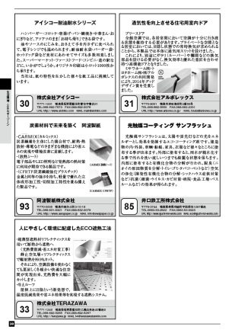

御社名
ご担当者 | （所属部署 ）
ご連絡先
送付先messe@tnbc．or．jp fax：088-654-5510徳島ビジネスチャレンジメッセ実行委員会事務局

